总检入库效率提升项目

——RFID报工设备软件升级方案说明

一、背景说明
1、为准确分析厂内车辆流转过程时长，达到有效提升车辆生产中的入库节拍，经请示公司领导决定在总检入库区域增加RFID自动报工设备；
2、质保部组织IT部门和工艺对总检区域进行实地勘察，确认RFID报工设备的安装位置，发现1个现状问题，针对这个问题提出了1个解决的方案，特报领导审批与决策。

二、现状问题
1、从生产工艺流程（图1）知，喷涂和总检在一个区域，同一台车需进出该区域2次；
2、进出2次，RFID将重复感应，时长重复计算，导致时长无法准确计算。
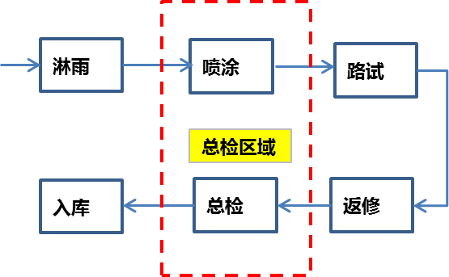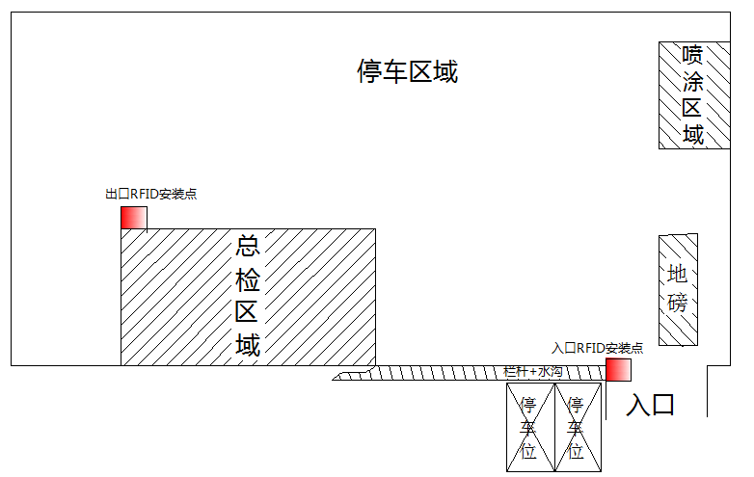

图1 工艺流程 图2 总检坪区域
为避开生产喷涂RFID的感应与进入总检的RFID的重叠感应，必须在入口处设置喷涂通道和总检通道，对其进行有效隔开；经测量入门口的有效宽度只有4.8米，无法设置两个专用车道；见图3和图4。

